ｽﾍﾟｸﾄﾙﾗﾍﾞﾙ: ｽﾍﾟｸﾄﾙ 1

ﾗｲﾌﾞﾀｲﾑ 120.0 s

収集ｼﾞｵﾒﾄﾘ[度] :

試料傾斜角 = 0.0

方位角 = 0.0

ｴﾚﾍﾞｰｼｮﾝ = 30.0

加速電圧 = 10.00 kV

ｽﾍﾟｸﾄﾙ全ｶｳﾝﾄ数 = 217367

|  |  |  |  |
| --- | --- | --- | --- |
| ｻﾝﾌﾟﾙﾃﾞｰﾀ : | ｴﾈﾙｷﾞｰ[eV] | 分解能[eV] | ｶｳﾝﾄ数 |
| ｽﾄﾛｰﾌﾞ : | 3.8 | 51.81 | 1195177 |
|  |  |  |  |

定量最適化がおこなわれていません

ｽﾍﾟｸﾄﾙ処理 :

省略されたﾋﾟｰｸはありません

処理ｵﾌﾟｼｮﾝ : 酸素 ｽﾄｲｷｵﾒﾄﾘ (ﾉｰﾏﾗｲｽﾞ)

繰り返し回数 = 2

ｽﾀﾝﾀﾞｰﾄﾞ :

Na Albite 1999/06/01

Mg MgO 1999/06/01

Al Al2O3 1999/06/01

Si SiO2 1999/06/01

P GaP 1999/06/01

S FeS2 1999/06/01

K MAD-10 Feldspar 1999/06/01

Ca Wollastonite 1999/06/01

Cr Cr 1999/06/01

Mn Mn 1999/06/01

Fe Fe 1999/06/01

Ni Ni 1999/06/01

|  |  |  |  |  |  |
| --- | --- | --- | --- | --- | --- |
| 元素 | 質量濃度 | 原子数 | 化合物 | 化学式 |  |
|  | [%] | 濃度[%] | 濃度[%] |  |  |
| Na K | -0.17 | -0.23 | -0.22 | Na2O |  |
| Mg K | 6.75 | 8.98 | 11.19 | MgO |  |
| Al K | 0.38 | 0.46 | 0.73 | Al2O3 |  |
| Si K | 3.54 | 4.08 | 7.58 | SiO2 |  |
| P K | -28.24 | -29.48 | -64.71 | P2O5 |  |
| S K | 23.12 | 23.31 | 57.73 | SO3 |  |
| K K | 0.49 | 0.40 | 0.59 | K2O |  |
| Ca K | -0.11 | -0.08 | -0.15 | CaO |  |
| Cr K | -0.74 | -0.46 | -1.09 | Cr2O3 |  |
| Mn K | -0.32 | -0.19 | -0.42 | MnO |  |
| Fe K | 72.46 | 41.95 | 93.22 | FeO |  |
| Ni K | -3.49 | -1.92 | -4.44 | NiO |  |
| O | 26.33 | 53.20 |  |  |  |
| ﾄｰﾀﾙ | 100.00 |  |  |  |  |

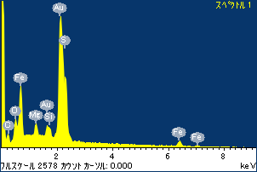

ﾌﾟﾛｼﾞｪｸﾄ : ﾌﾟﾛｼﾞｪｸﾄ 1

ｵｰﾅｰ : Administrator

領域 分析領域 1

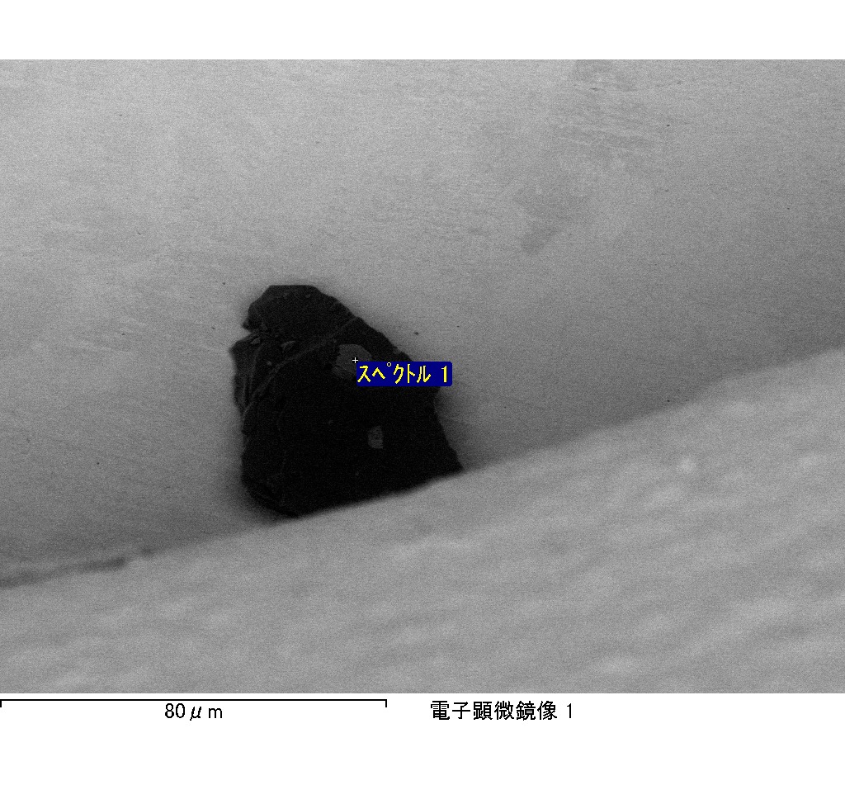

ｽﾍﾟｸﾄﾙﾗﾍﾞﾙ: ｽﾍﾟｸﾄﾙ 2

ﾗｲﾌﾞﾀｲﾑ 120.0 s

収集ｼﾞｵﾒﾄﾘ[度] :

試料傾斜角 = 0.0

方位角 = 0.0

ｴﾚﾍﾞｰｼｮﾝ = 30.0

加速電圧 = 10.00 kV

ｽﾍﾟｸﾄﾙ全ｶｳﾝﾄ数 = 217872

|  |  |  |  |
| --- | --- | --- | --- |
| ｻﾝﾌﾟﾙﾃﾞｰﾀ : | ｴﾈﾙｷﾞｰ[eV] | 分解能[eV] | ｶｳﾝﾄ数 |
| ｽﾄﾛｰﾌﾞ : | 3.8 | 51.80 | 1193580 |
|  |  |  |  |

定量最適化がおこなわれていません

ｽﾍﾟｸﾄﾙ処理 :

省略されたﾋﾟｰｸはありません

処理ｵﾌﾟｼｮﾝ : 酸素 ｽﾄｲｷｵﾒﾄﾘ (ﾉｰﾏﾗｲｽﾞ)

繰り返し回数 = 2

ｽﾀﾝﾀﾞｰﾄﾞ :

Na Albite 1999/06/01

Mg MgO 1999/06/01

Al Al2O3 1999/06/01

Si SiO2 1999/06/01

P GaP 1999/06/01

S FeS2 1999/06/01

K MAD-10 Feldspar 1999/06/01

Ca Wollastonite 1999/06/01

Cr Cr 1999/06/01

Mn Mn 1999/06/01

Fe Fe 1999/06/01

Ni Ni 1999/06/01

|  |  |  |  |  |  |
| --- | --- | --- | --- | --- | --- |
| 元素 | 質量濃度 | 原子数 | 化合物 | 化学式 |  |
|  | [%] | 濃度[%] | 濃度[%] |  |  |
| Na K | 0.37 | 0.52 | 0.50 | Na2O |  |
| Mg K | 4.81 | 6.27 | 7.98 | MgO |  |
| Al K | 0.67 | 0.79 | 1.27 | Al2O3 |  |
| Si K | 3.26 | 3.68 | 6.98 | SiO2 |  |
| P K | -18.99 | -19.41 | -43.50 | P2O5 |  |
| S K | 17.28 | 17.07 | 43.15 | SO3 |  |
| K K | -0.33 | -0.27 | -0.40 | K2O |  |
| Ca K | 0.03 | 0.03 | 0.05 | CaO |  |
| Cr K | -1.30 | -0.79 | -1.91 | Cr2O3 |  |
| Mn K | 0.39 | 0.23 | 0.51 | MnO |  |
| Fe K | 65.23 | 36.99 | 83.91 | FeO |  |
| Ni K | 1.14 | 0.61 | 1.45 | NiO |  |
| O | 27.42 | 54.29 |  |  |  |
| ﾄｰﾀﾙ | 100.00 |  |  |  |  |

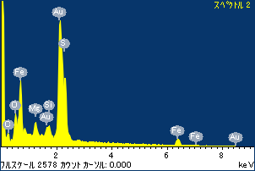

ﾌﾟﾛｼﾞｪｸﾄ : ﾌﾟﾛｼﾞｪｸﾄ 1

ｵｰﾅｰ : Administrator

領域 分析領域 1

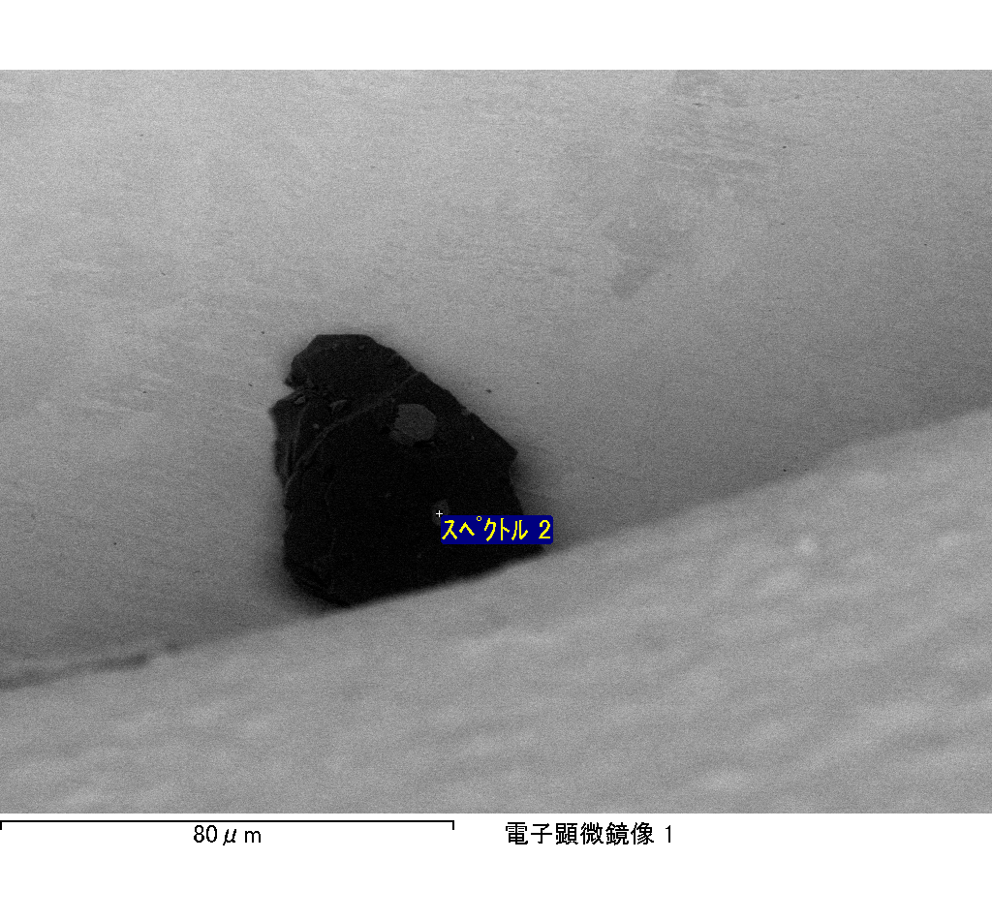

ｽﾍﾟｸﾄﾙﾗﾍﾞﾙ: ｽﾍﾟｸﾄﾙ 3

ﾗｲﾌﾞﾀｲﾑ 120.0 s

収集ｼﾞｵﾒﾄﾘ[度] :

試料傾斜角 = 0.0

方位角 = 0.0

ｴﾚﾍﾞｰｼｮﾝ = 30.0

加速電圧 = 10.00 kV

ｽﾍﾟｸﾄﾙ全ｶｳﾝﾄ数 = 221188

|  |  |  |  |
| --- | --- | --- | --- |
| ｻﾝﾌﾟﾙﾃﾞｰﾀ : | ｴﾈﾙｷﾞｰ[eV] | 分解能[eV] | ｶｳﾝﾄ数 |
| ｽﾄﾛｰﾌﾞ : | 3.8 | 51.82 | 1194034 |
|  |  |  |  |

定量最適化がおこなわれていません

ｽﾍﾟｸﾄﾙ処理 :

定量計算に使用されていないﾋﾟｰｸ : 2.795 keV

処理ｵﾌﾟｼｮﾝ : 酸素 ｽﾄｲｷｵﾒﾄﾘ (ﾉｰﾏﾗｲｽﾞ)

繰り返し回数 = 2

ｽﾀﾝﾀﾞｰﾄﾞ :

Na Albite 1999/06/01

Mg MgO 1999/06/01

Al Al2O3 1999/06/01

Si SiO2 1999/06/01

P GaP 1999/06/01

S FeS2 1999/06/01

K MAD-10 Feldspar 1999/06/01

Ca Wollastonite 1999/06/01

Cr Cr 1999/06/01

Mn Mn 1999/06/01

Fe Fe 1999/06/01

Ni Ni 1999/06/01

|  |  |  |  |  |  |
| --- | --- | --- | --- | --- | --- |
| 元素 | 質量濃度 | 原子数 | 化合物 | 化学式 |  |
|  | [%] | 濃度[%] | 濃度[%] |  |  |
| Na K | -1.48 | -2.64 | -1.99 | Na2O |  |
| Mg K | 98.15 | 165.58 | 162.73 | MgO |  |
| Al K | 0.38 | 0.59 | 0.73 | Al2O3 |  |
| Si K | 75.33 | 110.00 | 161.14 | SiO2 |  |
| P K | -75.74 | -100.30 | -173.55 | P2O5 |  |
| S K | -67.20 | -85.96 | -167.80 | SO3 |  |
| K K | 0.09 | 0.09 | 0.11 | K2O |  |
| Ca K | 3.36 | 3.44 | 4.70 | CaO |  |
| Cr K | 0.78 | 0.61 | 1.13 | Cr2O3 |  |
| Mn K | 0.37 | 0.28 | 0.48 | MnO |  |
| Fe K | 67.70 | 49.72 | 87.10 | FeO |  |
| Ni K | 19.82 | 13.85 | 25.22 | NiO |  |
| O | -21.55 | -55.25 |  |  |  |
| ﾄｰﾀﾙ | 100.00 |  |  |  |  |

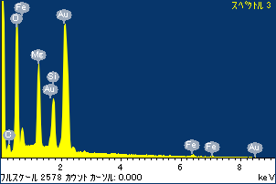

ﾌﾟﾛｼﾞｪｸﾄ : ﾌﾟﾛｼﾞｪｸﾄ 1

ｵｰﾅｰ : Administrator

領域 分析領域 1

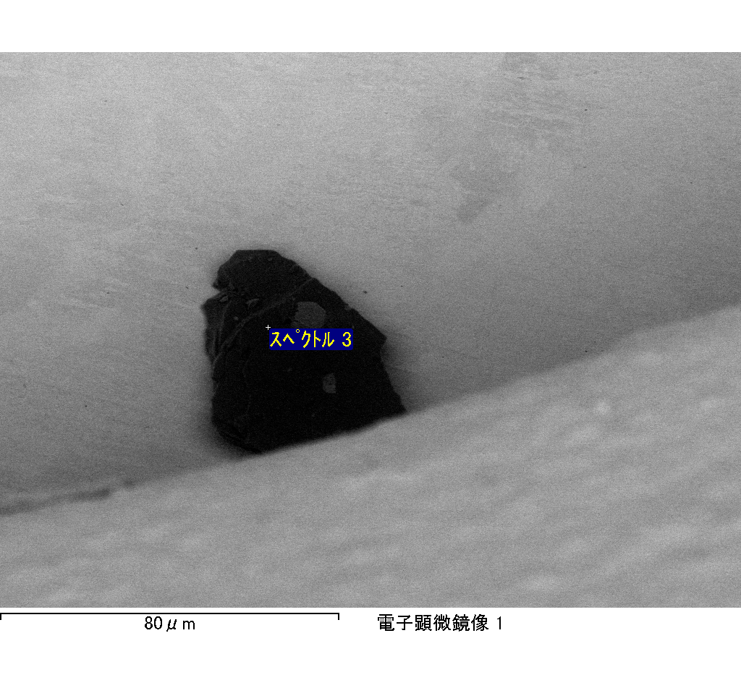

ｽﾍﾟｸﾄﾙﾗﾍﾞﾙ: ｽﾍﾟｸﾄﾙ 7

ﾗｲﾌﾞﾀｲﾑ 120.0 s

収集ｼﾞｵﾒﾄﾘ[度] :

試料傾斜角 = 0.0

方位角 = 0.0

ｴﾚﾍﾞｰｼｮﾝ = 30.0

加速電圧 = 10.00 kV

ｽﾍﾟｸﾄﾙ全ｶｳﾝﾄ数 = 222689

|  |  |  |  |
| --- | --- | --- | --- |
| ｻﾝﾌﾟﾙﾃﾞｰﾀ : | ｴﾈﾙｷﾞｰ[eV] | 分解能[eV] | ｶｳﾝﾄ数 |
| ｽﾄﾛｰﾌﾞ : | 3.8 | 51.81 | 1193621 |
|  |  |  |  |

定量最適化がおこなわれていません

ｽﾍﾟｸﾄﾙ処理 :

省略されたﾋﾟｰｸはありません

処理ｵﾌﾟｼｮﾝ : 酸素 ｽﾄｲｷｵﾒﾄﾘ (ﾉｰﾏﾗｲｽﾞ)

繰り返し回数 = 2

ｽﾀﾝﾀﾞｰﾄﾞ :

Na Albite 1999/06/01

Mg MgO 1999/06/01

Al Al2O3 1999/06/01

Si SiO2 1999/06/01

P GaP 1999/06/01

S FeS2 1999/06/01

K MAD-10 Feldspar 1999/06/01

Ca Wollastonite 1999/06/01

Cr Cr 1999/06/01

Mn Mn 1999/06/01

Fe Fe 1999/06/01

Ni Ni 1999/06/01

|  |  |  |  |  |  |
| --- | --- | --- | --- | --- | --- |
| 元素 | 質量濃度 | 原子数 | 化合物 | 化学式 |  |
|  | [%] | 濃度[%] | 濃度[%] |  |  |
| Na K | -0.61 | -1.30 | -0.83 | Na2O |  |
| Mg K | 137.01 | 274.84 | 227.17 | MgO |  |
| Al K | -2.17 | -3.92 | -4.10 | Al2O3 |  |
| Si K | 105.23 | 182.73 | 225.13 | SiO2 |  |
| P K | -113.63 | -178.91 | -260.36 | P2O5 |  |
| S K | -89.51 | -136.14 | -223.49 | SO3 |  |
| K K | -1.52 | -1.89 | -1.83 | K2O |  |
| Ca K | 0.25 | 0.31 | 0.36 | CaO |  |
| Cr K | 1.37 | 1.28 | 2.00 | Cr2O3 |  |
| Mn K | 15.63 | 13.88 | 20.18 | MnO |  |
| Fe K | 70.86 | 61.88 | 91.16 | FeO |  |
| Ni K | 19.33 | 16.06 | 24.60 | NiO |  |
| O | -42.26 | -128.81 |  |  |  |
| ﾄｰﾀﾙ | 100.00 |  |  |  |  |

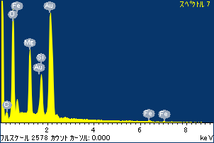

ﾌﾟﾛｼﾞｪｸﾄ : ﾌﾟﾛｼﾞｪｸﾄ 1

ｵｰﾅｰ : Administrator

領域 分析領域 1

